# 一.游戏介绍

## 1.1 游戏概述

复古传世手游是一款东方玄幻风格的经典传奇类游戏，其继承了端游的核心玩法，还原度极高，利用复古的画风和绚丽的特效吸引玩家，让玩家重回以前感受传奇游戏带来的快乐。

## 1.2游戏定位

游戏群体主要为曾经接触并沉迷于传奇的用户。这批用户经济基础好，付费能力强，有一定怀旧情绪，这在其他类型的游戏用户群中是不多见的，当然，也有越来越多的年轻用户群体加入游戏当中。

## 1.3游戏主要玩法

游戏的主要玩法是通过打怪，副本，PVP，GVG等多种内容来获取游戏中的资源进而强化游戏人物属性来使玩家获得游戏中的成就感和满足感。

# 二.新手引导

## 2.1人物选择

### 2.1.1 界面设计

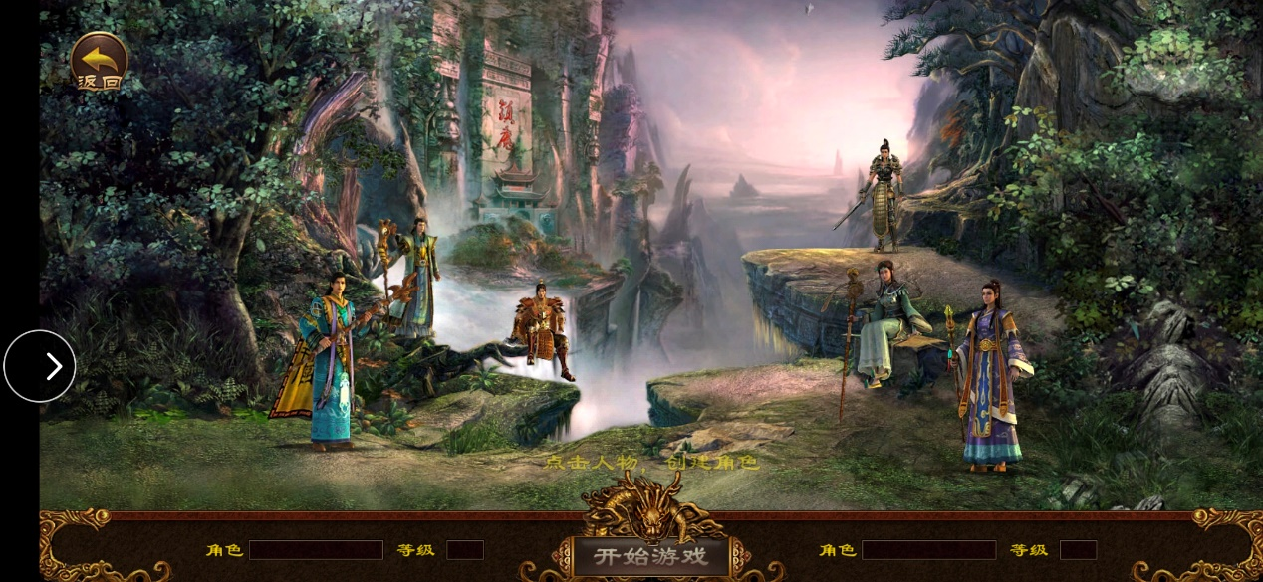

开始游戏界面

进入游戏，登陆界面我们就能够感受到一股年代的厚重感，扑面而来，随着充满年代感的背景音乐，我们开始进入选角界面。

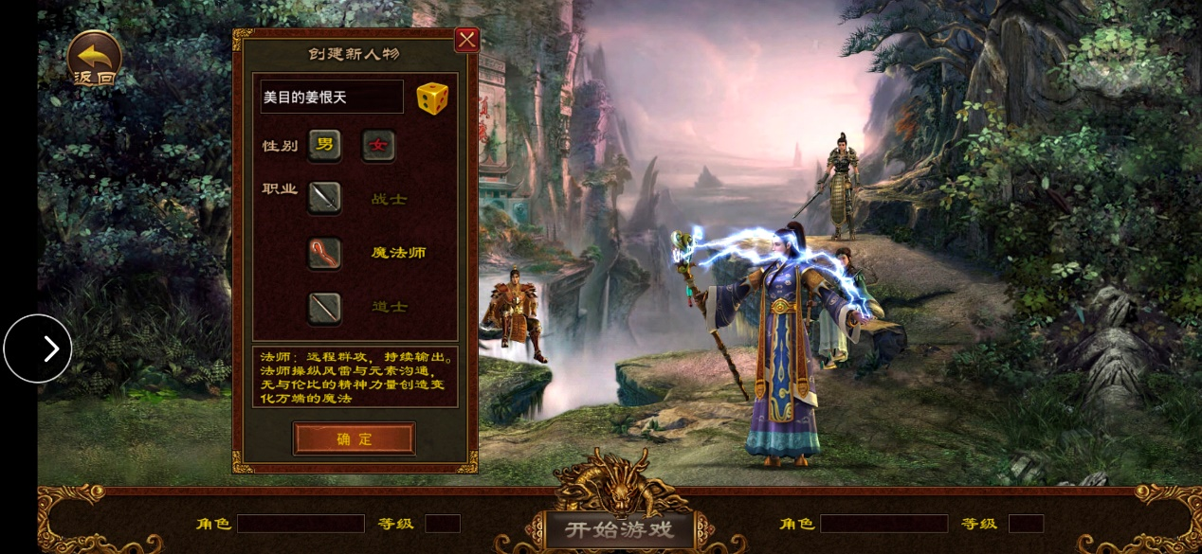

职业选择界面

职业选择，经典的战士，法师，道士，三角色，战士的超强爆发，法师的持续输出，道士的治疗召唤，保证能够满足各位玩家的各种需求。

### 2.1.2 设计目的

让玩家快速了解不同职业的主要特点，提供给玩家丰富的选择性，确定今后的培养路线。

### 2.1.3 优点（可借鉴之处）：

1）界面表现：首先，画面的整体布局层次鲜明，男左女右的占位分布玩家可以迅速找到自己喜欢的角色；其次，中心对称的设计很讨喜，让玩家更具有代入感。点击人物时人物的特效与动作既能体现人物的特色，也使得人物角色更加立体。

2) 操作逻辑：玩家在选择某一具体人物时，可以直接用骰子随机取名，还可以直接在界面上切换性别和职业，交互十分方便。

**2.1.4缺点（个人看法）**：

1）角色描述过于简单，对于新手玩家只有文字感受职业的特性可能不够直观，可以加入图 表来表现人物特性便于玩家的选择

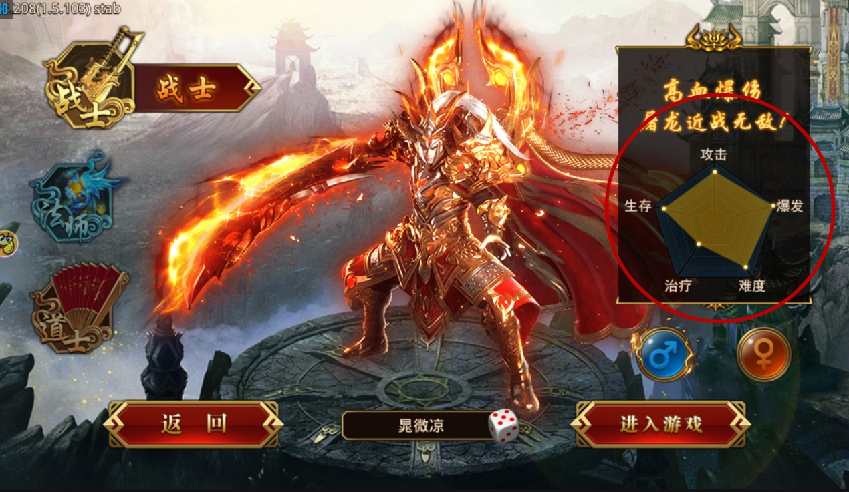

龙腾传世人物属性

2）可以在人物选择界面展示人物的关键技能描述和演示，通过人物后期炫酷的技能吸引玩家。



一人之下手游技能演示

### 2.1.5 总结

个人感觉可以将界面做成以下形式

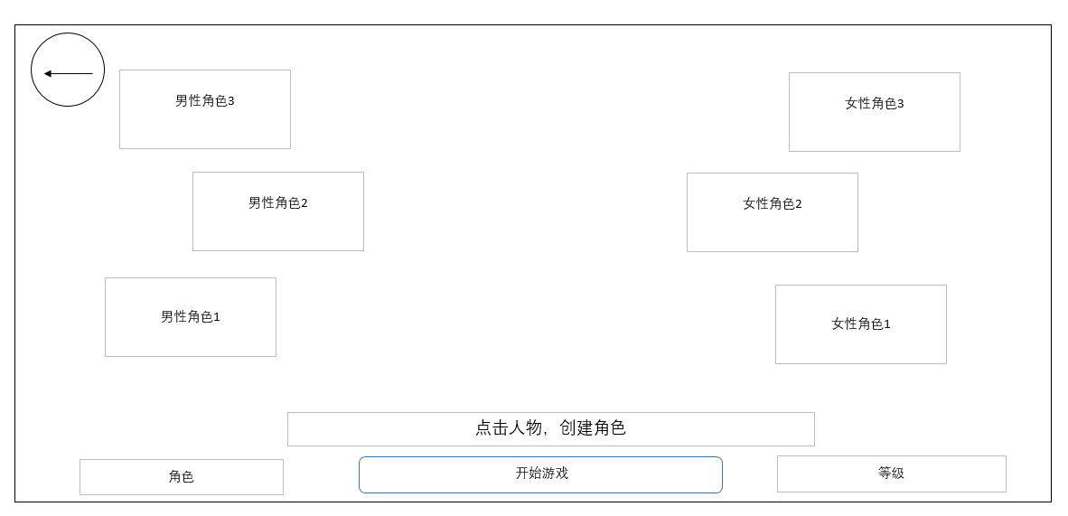

开始游戏界面

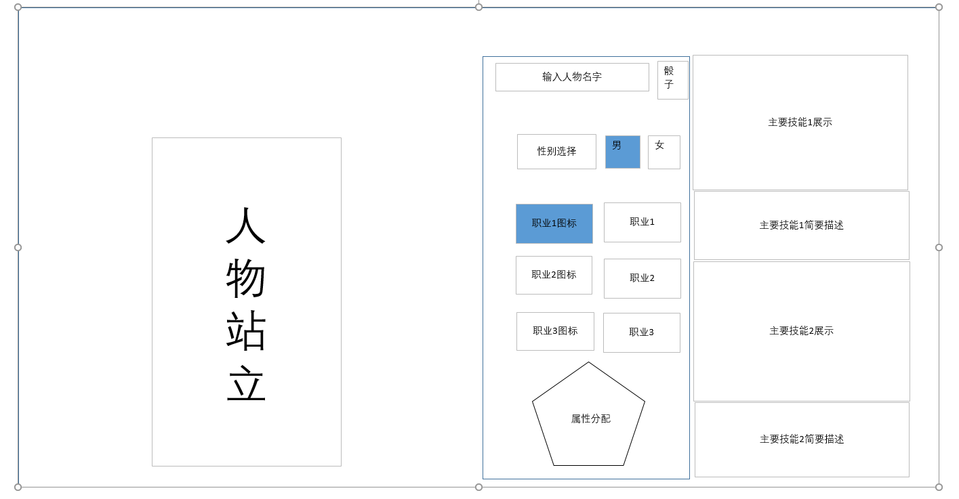

人物选择界面

## 2.2 角色引导

### 2.2.1 系统介绍

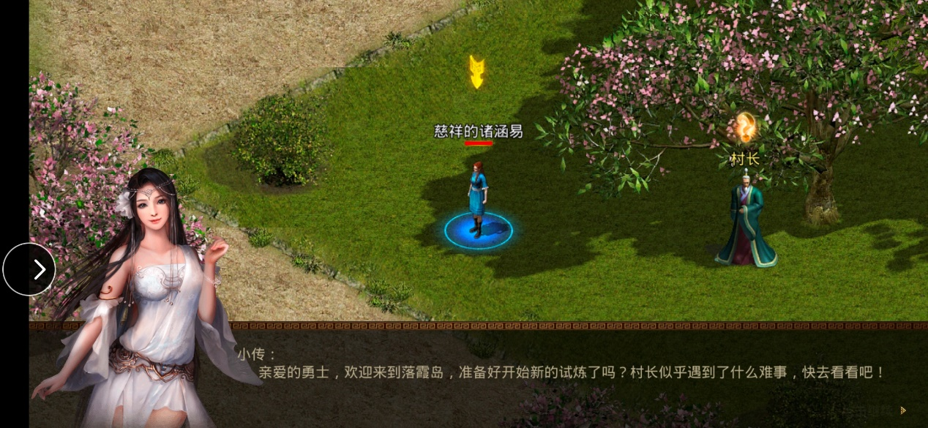

游戏角色主线引导

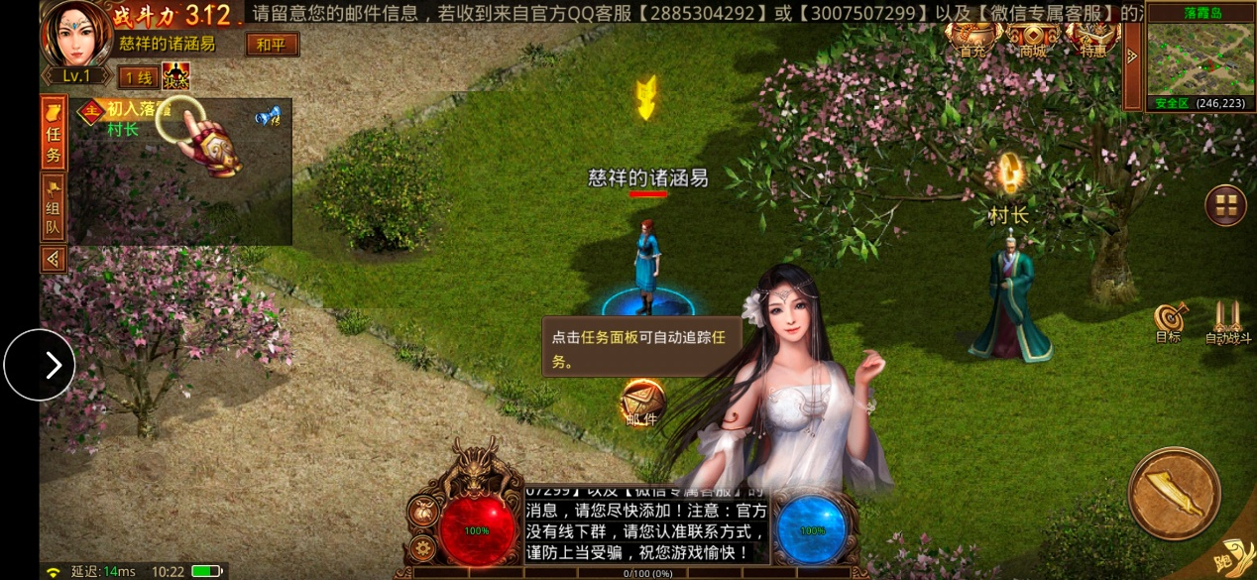

操作引导

玩家在刚进入游戏中伴随主线的进行会有引导角色引导玩家进行一系列的操作，包括如何进行任务，如何进行免费传送。随着人物等级的增长，更多功能也会开启。此外，游戏中还有引导任务来引导玩家首次进行日常任务。

|  |  |
| --- | --- |
| 人物等级 | 开通功能 |
| 1 | 主线人物，传送功能 |
| 5 | 技能系统 |
| 10 | 传世之路 |
| 19 | 行会系统 |
| 20 | 天下第一玩法 |
| 22 | 强化装备 |
| 25 | 狩猎任务 |

新手玩家25级前开通玩法

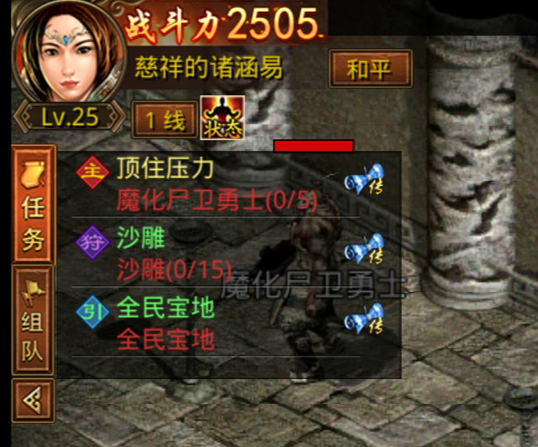

全民宝地引导任务

### 2.2.1 系统分析

角色引导和任务引导都是引导新手玩家的一种方式，使玩家熟悉游戏的操作方式和游戏一些基本玩法，尽快得能够体验到游戏的核心玩法。

### 2.2.2 系统优点

NPC角色的引导使玩家具有代入感，游戏中随着等级不断提升开通的游戏新玩法能够使玩家循序渐进的吸收新的游戏内容，引导任务和NPC式引导的结合也能避免玩家感到引导的单一性。

### 2.2.3 系统建议

建议：在玩家达到20级时可以先将下一个将要开通的玩法显示在界面上，如“狩猎25级解锁”，这样的话玩家下一阶段的游戏目标会更加明确，玩家会为了体验新的游戏内容来提升人物等级。

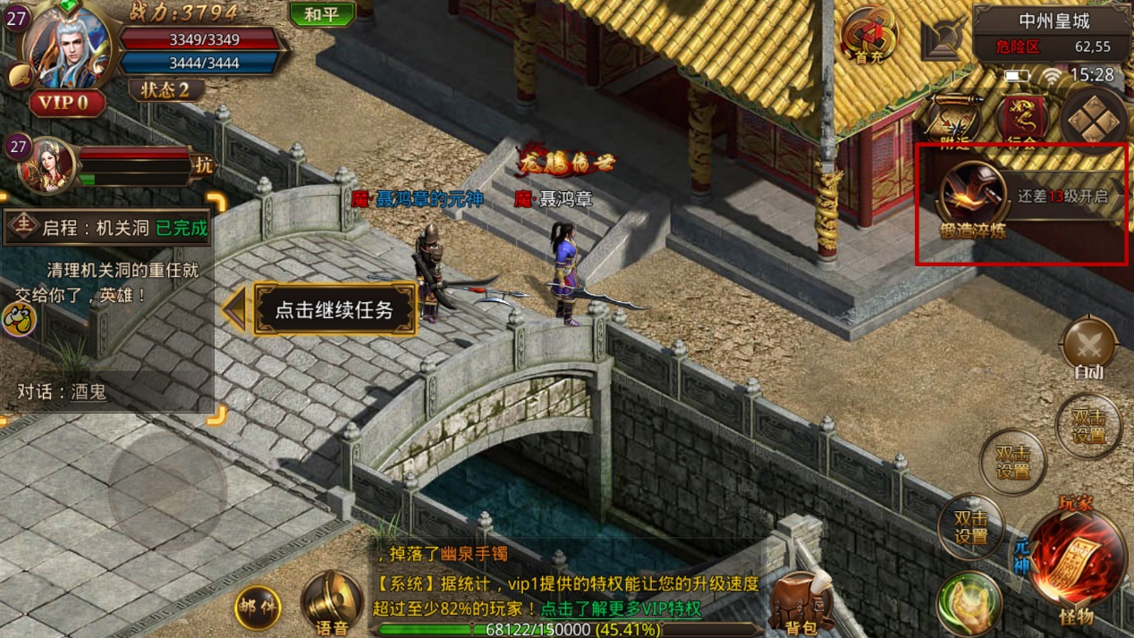

还有XX级某功能开启

# 三.角色系统

## 3.1 职业系统

经典的战士，法师，道士三角色，战士的超强爆发，法师的持续输出，道士的治疗召唤，保证玩家对技能的各种需求。

### 3.1.1 系统介绍

职业特点：

1）法师：法师主要通过操纵火雷电三种元素来释放技能进行攻击毁天灭地，最强群攻。在战法道职业体系中，法师是当之无愧的第一群伤能力拥有者。法师的攻击分为单体技能攻击和群攻两种。另外，还有一种增益型的技能

2）道士：道士在游戏内拥有持续伤害以及战场回复能力，更可以召唤骷髅、神兽等为自己作战。在团战中扮演着一个强力辅助的角色。道士技能极尽炫丽，操作相对简单。升级刷怪，团战控场，无所不能。

3）战士：拥有强劲的物理输出，能抗能打，超强的肉盾型职业，是团战和副本中不可缺少的灵魂人物，是三大职业最核心的存在。

### 3.1.2 系统分析

不同的职业有着不同的技能，能够满足玩家的不同需求，而在后期由于不同职业的成长方向不同，在活动副本特别是GVG中每个职业的特性就发挥出来，在团队中能够形成优势互补，使得活动副本更加具有策略性，每个玩家的玩法和体验也各不相同。

### 3.1.3 系统优点

传奇类三种职业特点区分明显，虽然玩家的选择比较少，但玩家不会有选择强迫症，在职业上不会花太多的时间做出选择，有利于更快的进入游戏节奏。

## 3.2 人物属性

人物属性的高低直接影响了玩家角色的强弱，直接决定了角色的战斗力。

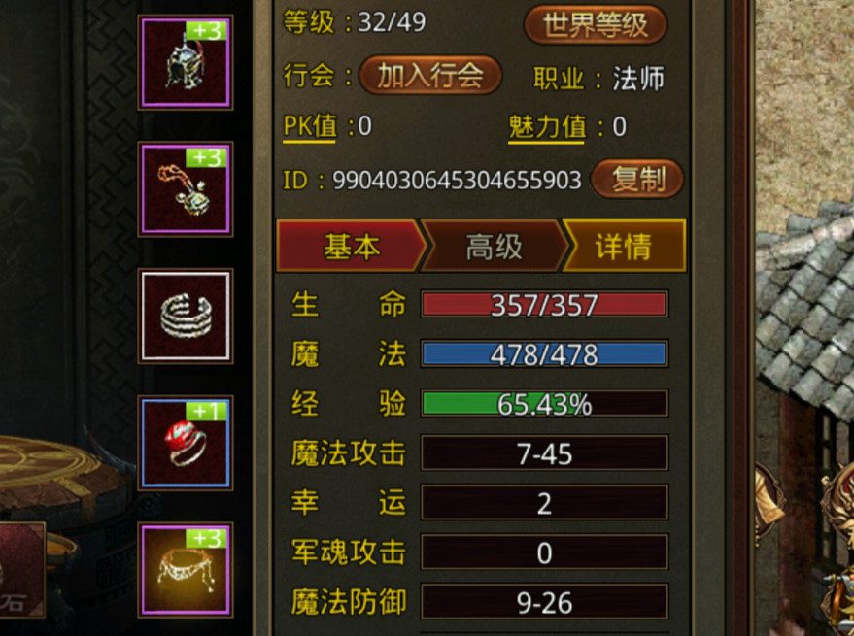

基本属性

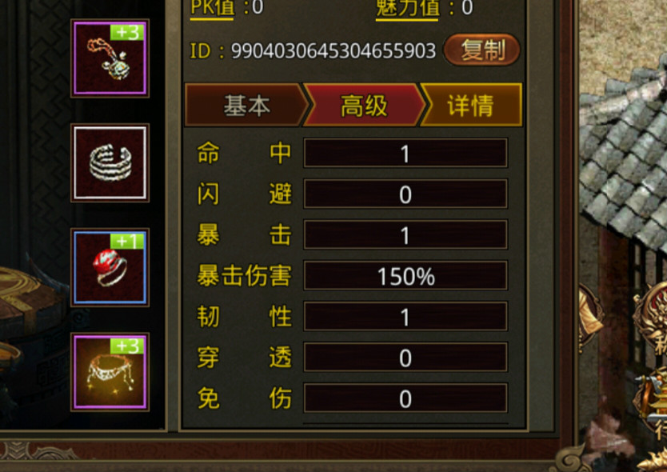

高级属性

### 3.2.1 属性说明

|  |  |
| --- | --- |
| 人物属性 | 说明 |
| 生命值 | 人物生命值，生命值为0时人物死亡 |
| 魔法值 | 人物魔法值，使用技能时消耗，魔法值为0时无法使用技能 |
| 物理攻击 | 战士技能和普通攻击造成的伤害 |
| 魔法攻击 | 法师技能造成的伤害 |
| 道术攻击 | 道士技能和普通攻击造成的伤害 |
| 物理防御 | 降低受到的物理攻击的能力 |
| 魔法防御 | 降低受到魔法攻击和道术攻击的能力 |
| 幸运 | 角色额外出发最大攻击的概率 |
| 闪避 | 角色完全躲避一次攻击的能力，与命中为对抗属性 |
| 命中 | 角色攻击命中目标的能力，与闪避为对抗属性 |
| 韧性 | 较少降低攻击方造成额外伤害的能力，与暴击为对抗属性 |
| 暴击 | 角色攻击时造成额外伤害的能力，与韧性为对抗属性 |
| 免伤 | 减少玩家受到的伤害百分比的能力，与穿透为对抗属性 |
| 穿透 | 角色提高伤害百分比的能力，与免伤为对抗属性 |
| 负重 | 玩家能够承载的总重量，超过上限时无法跑动 |
| 背包负重 | 玩家当前负重，超过背包负重时无法跑动 |
| 腕力 | 装备武器时需要满足腕力大于武器所需腕力才能装备 |
| 反伤 | 角色按一定百分比对受到单体直接伤害进行反弹的能力 |
| 军魂攻击 | 军魂攻击只会被军魂防御减少 |
| 军魂防御 | 军魂防御可以减少军魂攻击造成的伤害 |

### 3.2.1 系统分析

可以看到玩家在前期装备以及其他加成比较差的情况下玩家的基本属性差不多，这也保证了前期玩家的整体练度的平衡，玩家不会因为属性相差太大而被拉开距离。到了游戏后期人物的高级属性的优点也体现出来，比如命中，暴击等属性，而这些属性主要是通过装备加成来获得的，这使得玩家会花更多的时间和金钱在这方面已达到强化角色属性的目的。此外，不同的属性成长结合不同的职业也增加了游戏的策略性，玩家会有更多的成长方向。

### 3.2.3 系统优点

纯数字说明人物属性高低让玩家一目了然，相互对抗的属性也能让玩家容易理解基本高级属性的分类能够让玩家清楚游戏后期自身的游戏目标。

### 3.2.4 系统缺点

1）20余种属性一下列出来可能需要一定的时间成本理解

2）可以在战力显示右边加入变强按钮，点击自动跳转到传世宝典界面。



角色升级途径

### 3.2.5 系统框架



## 3.3 技能系统

### 3.3.1 系统介绍

1）界面布局：左边按照技能学习顺序排列，界面右上方显示技能目前经验和技能详细介绍,界面右下方显示技能展示。

2）技能学习：首先，技能学习有等级限制，其次学习技能需要学习前置技能，最后技能学习需要技能书，技能书可以通过野外怪物和全民宝地途径获取。

3）技能强化：使用技能可以提升技能经验，技能强化主要需要消耗道具强化技能灵丹，技能等级越高，所需要的道具数量越多。

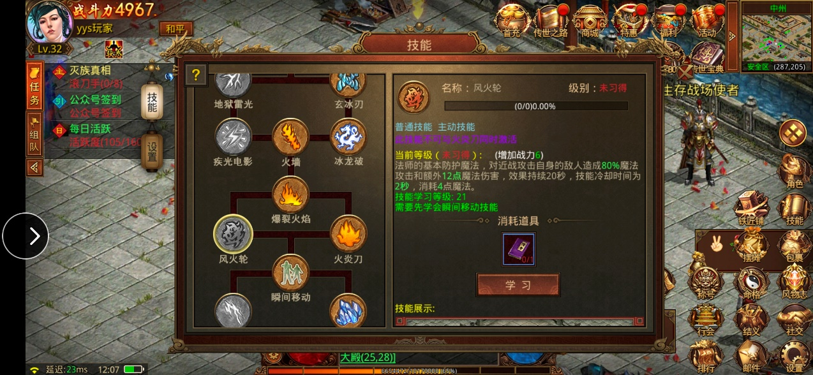

技能说明

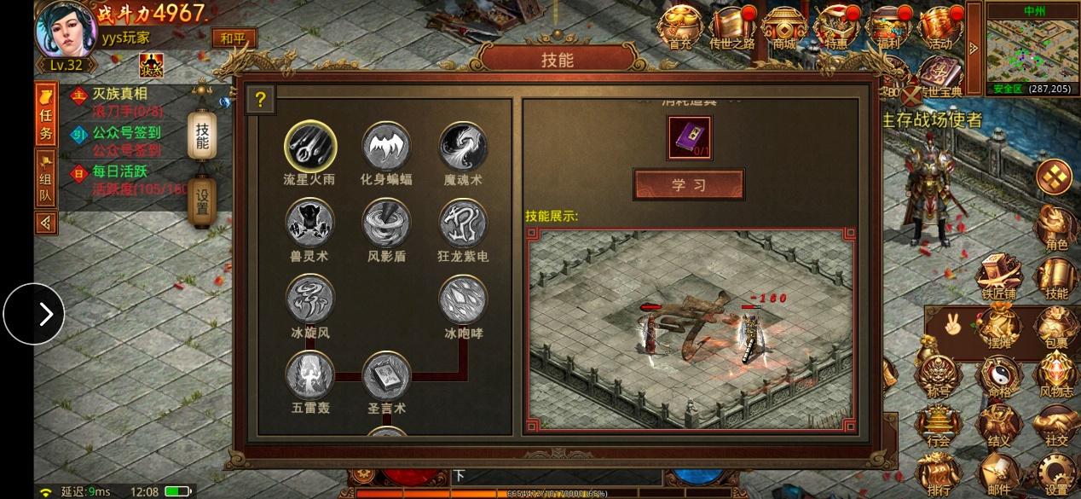

技能演示

4）技能配置：配置技能按键的位置。

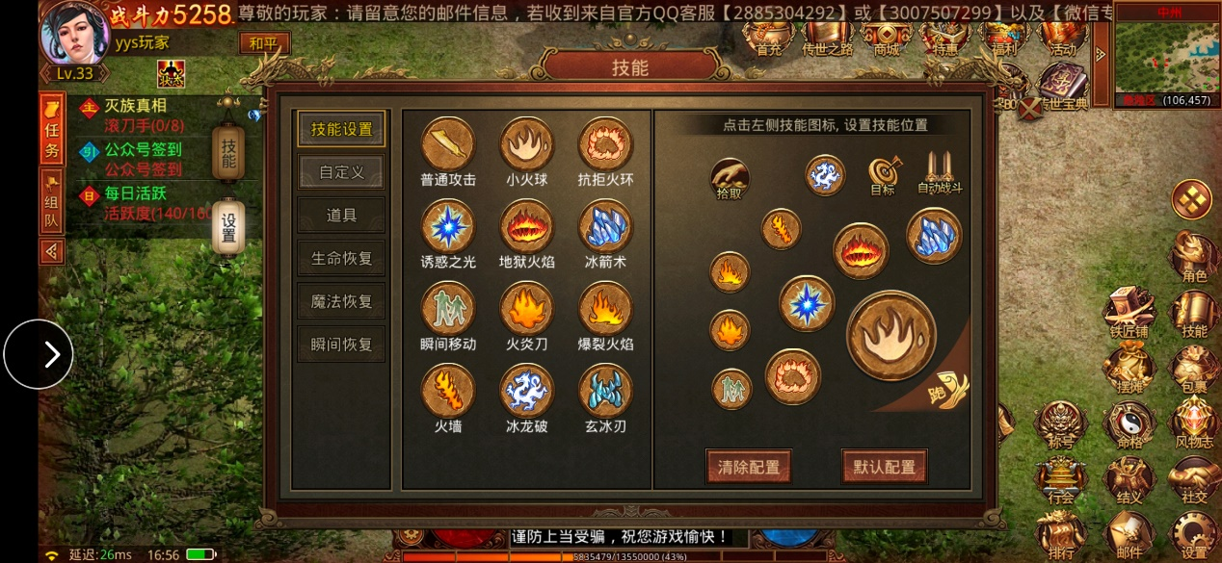

### 3.3.2 系统资源



### 3.3.3 系统分析

技能系统是增强人物战斗力的一个重要部分，玩家可以激活不同的分支技能，选择不同的技能强化，给玩家带来选择的同时也增加了玩家的活跃度，玩家为了获得更好的技能会花时间成本在人物等级成长和日常任务中。

### 3.3.4 系统优点

1）像这种类似技能树的技能设计能让玩家有一个清楚的升级目标，学习前置技能来解锁更高级的技能。

2）技能演示能让玩家直观感受技能的效果。技能图标与技能名称十分契合，玩家通过图标就能知道技能大体功能，技能描述十分详细，重点数字都用绿色标出，玩家可以直观得看到下一级技能的提升，便于玩家做出选择。

3）使用技能丹升级而不是技能点升级一是可以拉长技能升级的消耗，增加游戏的生命周期，而且使用道具这一可交易的物品也可以增加游戏的收费点。

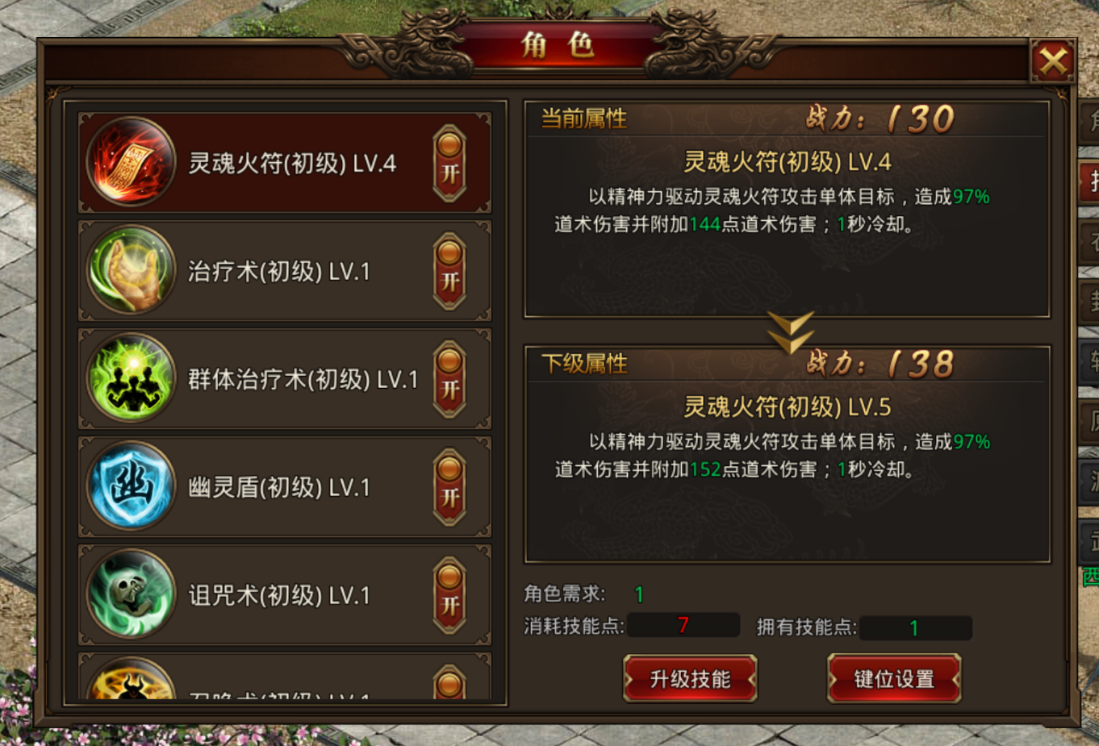

龙腾传世手游并没有技能演示

### 3.3.5 系统建议

1）可以在技能分类行加上“群体技能”，“增益”，“控制”等技能标签，能够让玩家一眼就知道技能的特性而不必去看冗长的文字说明。王者荣耀手游技能描述分为简略说明和详细说明就是一个很好的例子。

2）学习高级技能之前可以要求前置技能需要达到XX等级才能解锁，这样玩家就需要更多的资源消耗。

3）技能属性上加上技能提供的战力加成，这样便于玩家在技能强化时做出选择

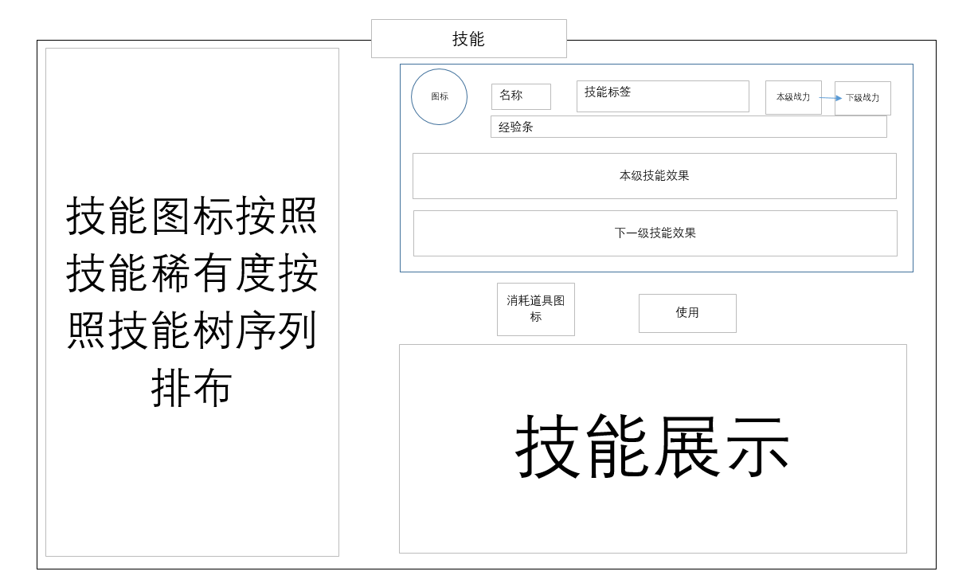

### 3.3.6 系统框架

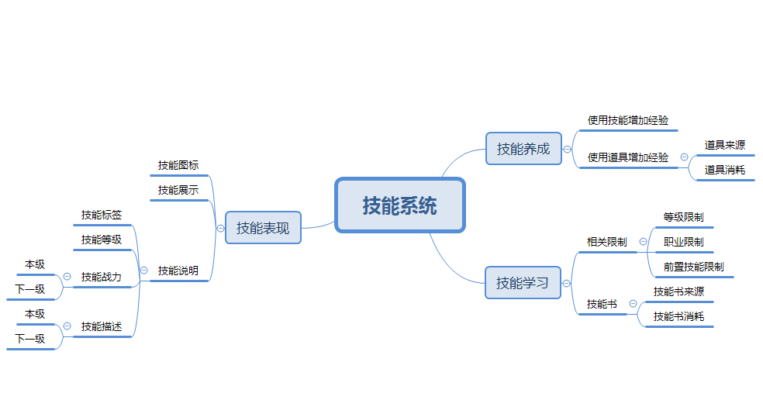

## 3.4 灵兽系统

### 3.4.1 系统介绍

1）灵兽作用：属性加成，离线摆摊，骑乘工具

2）灵兽获取：碎片合成，五行运势

3）灵兽强化：升级，增加属性，且每升10级激活新的属性；升星，大幅提高战斗力

4）灵兽图鉴：查看所有灵兽的属性以及获取途径

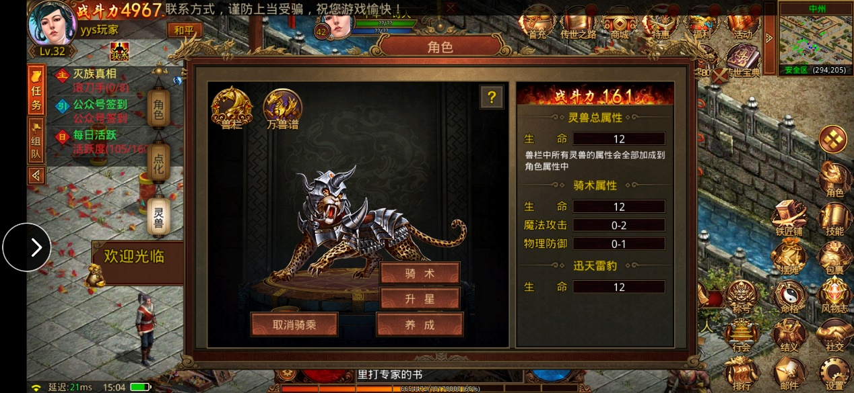

灵兽属性加成

### 3.4.2 系统资源

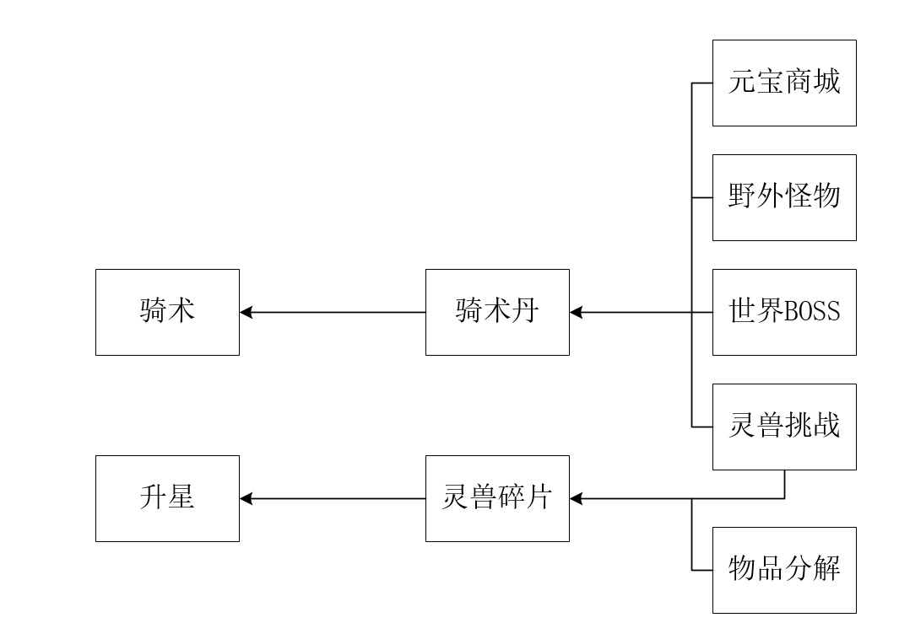

### 3.4.3 系统分析

灵兽系统比较常见的一个系统，该系统既能满足玩家的个性化需求，也为游戏增加了一条养成线，因为灵兽能够增加游戏角色的属性。

### 3.4.4 系统优点

个人觉得该系统有两个十分亮眼的地方：一是灵兽可离线摆摊，摆摊是玩家与玩家进行交易的场所，这样能够进一步满足玩家的个性化需求；二是灵兽每十级增加属性加成，这样实际上为灵兽也增添了长期养成线，玩家的养成目标也增加了。

## 3.5装备系统

装备系统是玩家增强战力常用的系统，玩家通过获取随机属性的装备进而强化装备来获取更高的数值加成。

### 3.5.1 系统介绍

1）装备类型

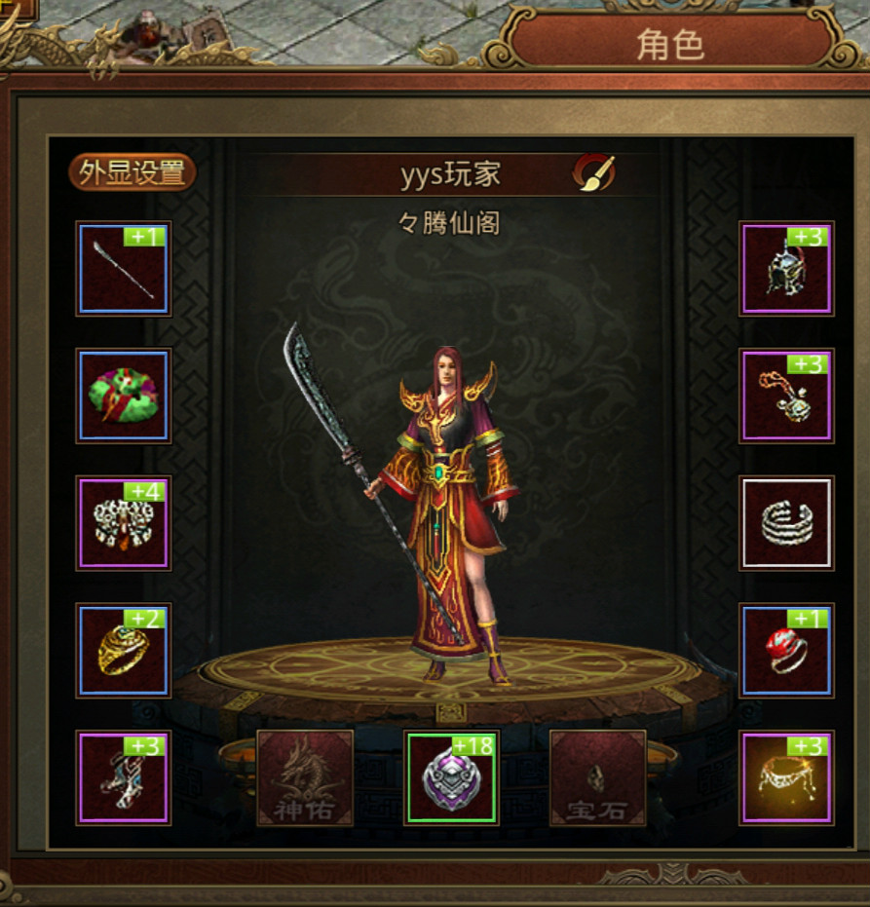

|  |  |  |  |
| --- | --- | --- | --- |
| 装备类型 | 提升属性 | 获取途径 | 强化方式 |
| 武器 | 提升的基本属性包括物理攻击，魔法攻击，物理防御，魔法防御。根据职业，装备稀有度的不同提升的属性也不相同。 | 野外怪物，世界boss,区域boss,精英，怪物攻城，天降宝匣，全民宝地 | 强化，淬炼，启灵进阶，传承，极品属性，祝福等 |
| 衣服 |
| 头盔 |
| 手镯（2个） |
| 项链 |
| 戒指（2个） |
| 腰带 |
| 鞋子 |
| 神佑 | 生命，攻击，防御，回复 | 至尊礼包 | 无 |
| 勋章 | 生命，攻击，防御，命中，暴击等 | 引导任务 | 通过声望升级 |
| 宝石 |  | 宝石任务 |  |

可以看到装备主要分为人物装备和特殊装备，装备品质的稀有度以边框颜色区分，以白，绿，蓝，紫，橙稀有度递升，稀有度越高加成越大，装备的上下布局也符合日常习惯（鞋子在下方，戒指和手镯有两个），装备等级在右上角显示。

2）装备属性

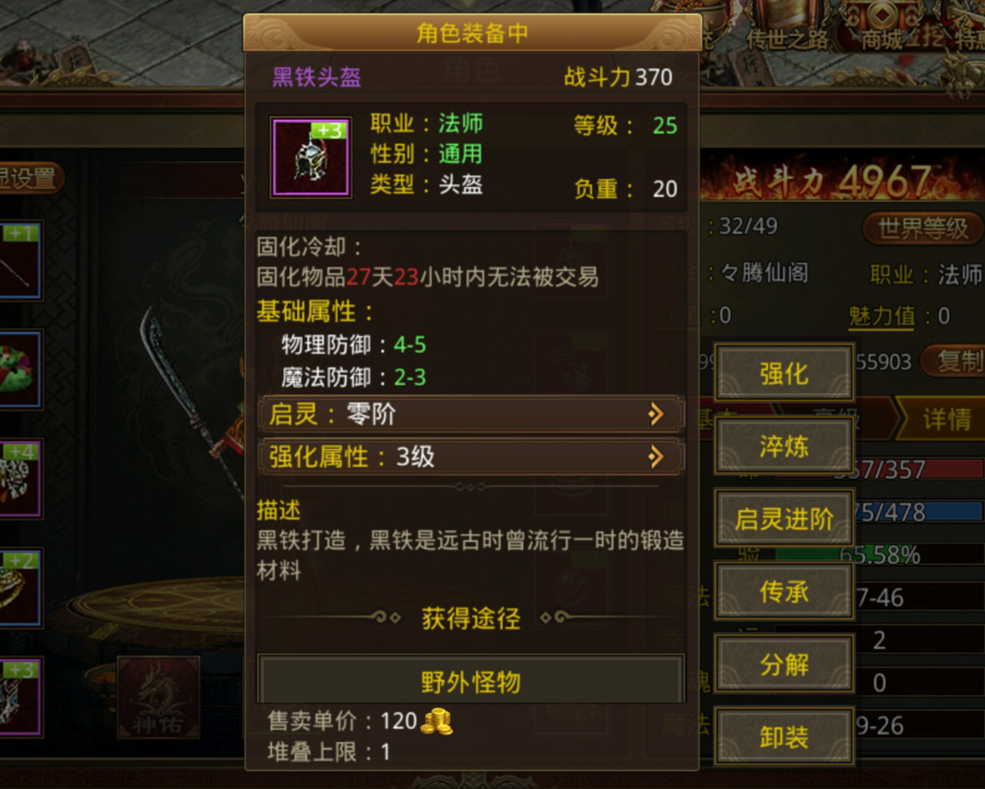

1. 装备名称：装备名称用颜色表示稀有度
2. 战斗力：装备给角色提供的战斗力加成，直接反映装备的优劣
3. 职业：只有对应的职业才能装备
4. 等级：只有角色等级达到要求才能装备
5. 性别：分为“男”，“女”，“通用”
6. 类型：装备类型
7. 负重：对应人物负重属性，超过人物负重装备无法穿戴
8. 固话冷却：冷却时间内装备无法被交易
9. 基础属性：装备提供的基础属性加成
10. 强化属性：当前装备的强化等级和强化属性加成
11. 描述：装备描述
12. 获得途径：装备获得方式
13. 强化途径：包括强化，淬炼，启灵进阶，传承等

### 3.5.2 系统资源



### 3.5.2 系统分析

可以看到装备强化的方式是多样化的

### 3.5.3 系统优点

1）装备属性条目十分清晰，玩家能够直观得看到装备的加成情况，便于玩家对装备的选择做出合理的判断

2）多样化的装备强化方式不仅使得游戏内容进一步丰富，也使得玩家去追求不同的游戏资源，提高玩家的在线游戏时长

3）装备的养成线清楚，前期以装备的强化为主，而后期以装备的淬炼，启灵进阶为主。

### 3.5.4 系统缺点

在装备进行更换的时候只能看到战力的比较，而没有其他属性的比较，因为玩家可能追求的是其他属性的加成，而且在装备战力相同的时候显示的还是战力下降。

### 3.5.5 系统框架

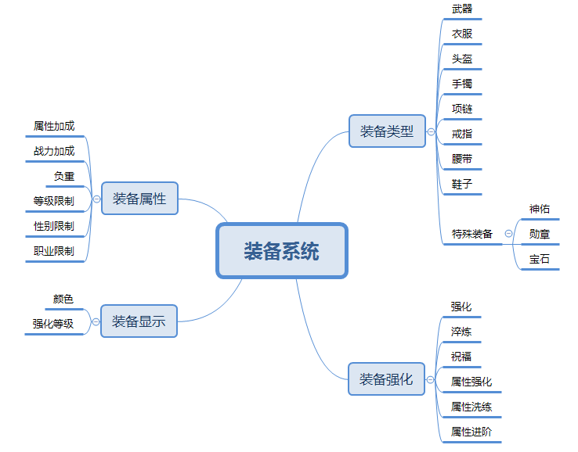

## 3.6系统框架

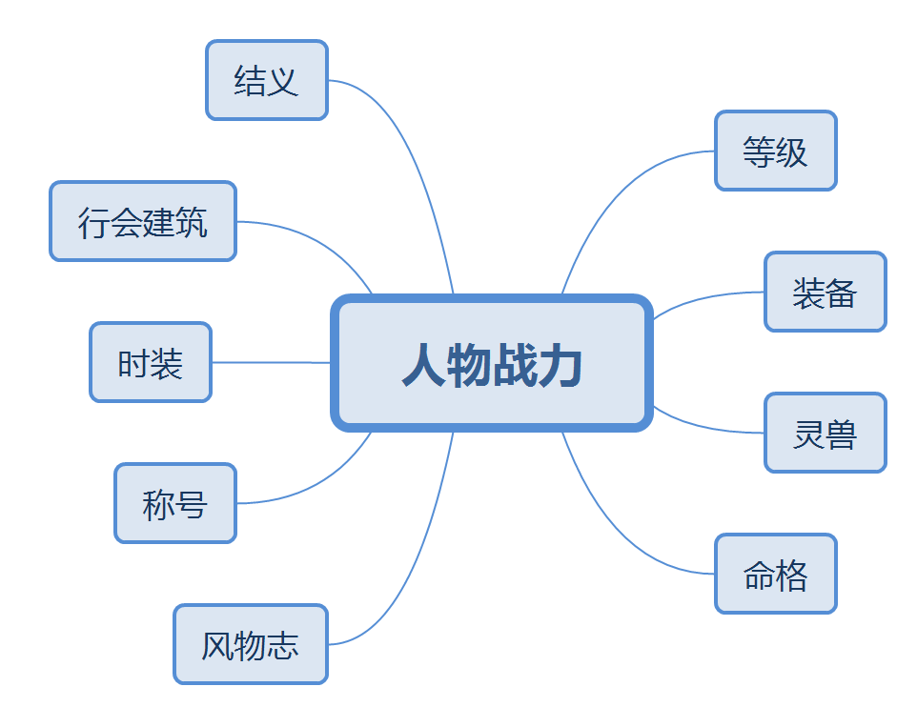

总结：

可以看到围绕人物战力展开的系统十分丰富，这样做有以下几点好处：

1）增加玩家的养成线，培养玩家新的养成目标，增加玩家的粘性。比如灵兽系统。

2）丰富的玩法避免玩家完成日常玩法之后的目标流失。

3）满足玩家的不同需求。比如称号，时装满足玩家的个性化需求，结义行会将社交玩法与人物战力挂钩，满足玩家的社交需求。

4）可扩展性好。之后出新的系统也可以将系统与人物之间联系起来，因为传奇游戏的玩家的首要目标就是提高玩家角色战力，玩家为了这一首要目标愿意去了解新的系统。

# 四.社交系统

## 4.1 行会系统

### 4.1.1 系统介绍

行会系统在玩家19级时开启，行会系统包括了行会活动，行会建筑，行会成员信息，以及外交系统，玩家通过对行会做出贡献来获得奖励。

1）行会总览

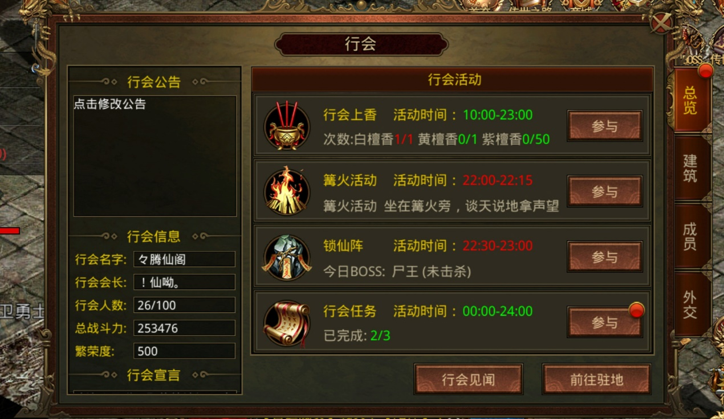

包括了行会公告，行会信息，包括行会名字，行会会长，行会人数，行会战斗力；行会宣言和行会活动。

2）行会建筑

行会一共有五处建筑，玩家可以通过捐献初级，中级，高级建筑资源来提升行会建筑的等级来获取更多的游戏资源

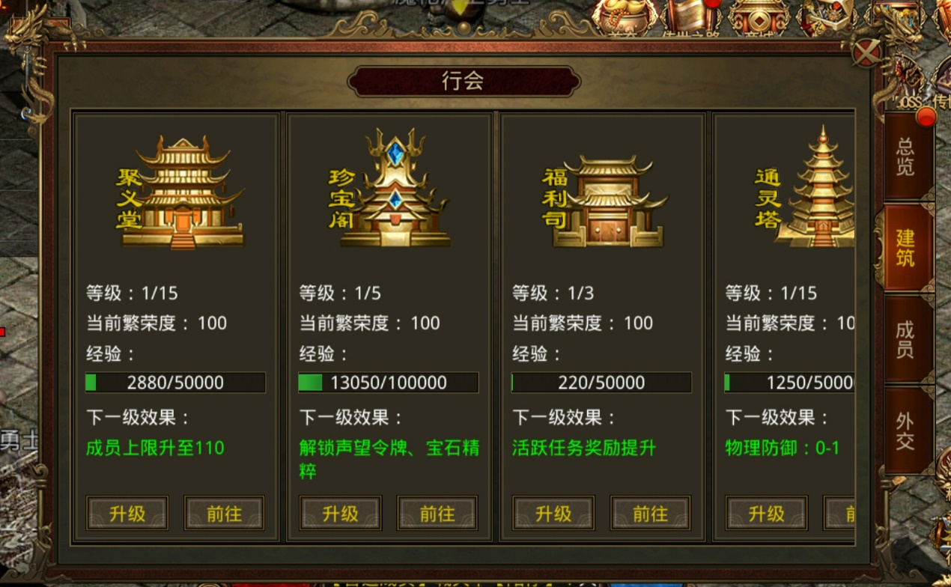

|  |  |
| --- | --- |
| 行会建筑 | 建筑效果 |
| 珍宝阁 | 相当于行会商城，提升等级可解锁新的资源 |
| 聚义堂 | 升级可提升成员上限 |
| 锁仙阵 | 击杀行会BOSS的场所，升级可解说更多boss |
| 通灵塔 | 为行会成员提升属性加成，升级可获得更多属性加成 |
| 福利司 | 行会成员领取活跃，贡献奖励的场所，升级提升活跃奖励 |

3）行会成员

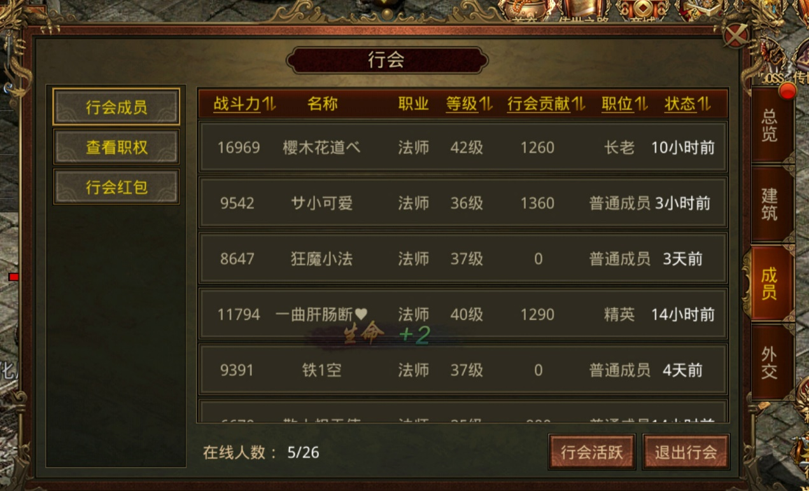

可以在行会成员界面查看行会成员的基本信息，包括成员的战斗力，名称，职位，贡献，状态等。在操作方面玩家可以依据不同的属性进行信息查看，也可以点击成员进行私聊或组队等操作。

4）外交

包括议事厅和军机处，可以查阅其他行会的状态和事件。

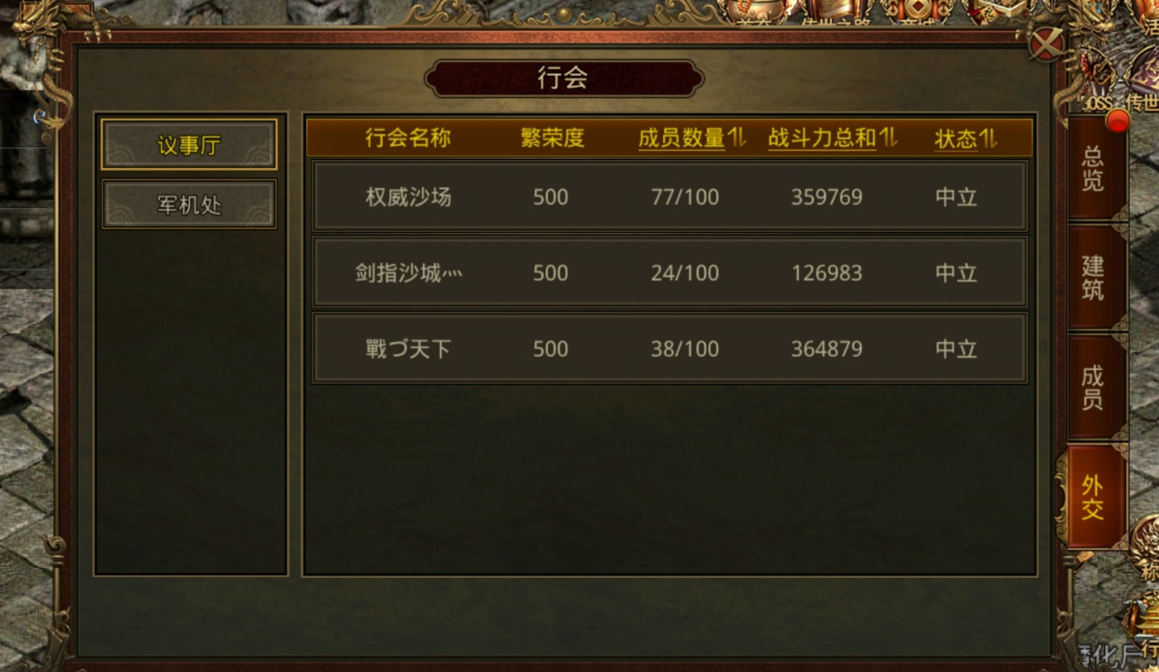

### 4.1.2 系统资源

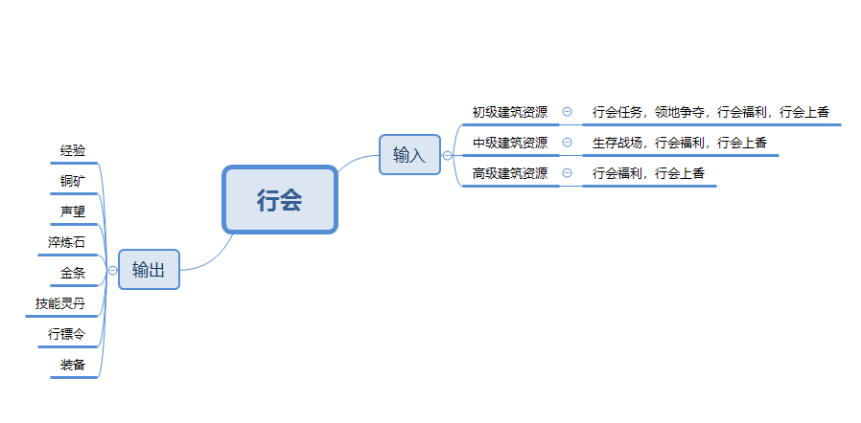

### 4.1.3 系统分析

行会系统是社交系统的一个重要部分，能够丰富玩家的社交玩法，满足玩家的社交需求，既增加了玩家的游戏归属感，也丰富了游戏活动内容，因为传奇类游戏中的许多GVG玩法都是围绕工会展开的。

### 4.1.4 系统优点

1）个人感觉行会建筑系统做得非常好，不像其他游戏只有单一的工会贡献，然后用贡献值交换奖励。五种不同的行会建筑不会让玩家感觉行会建设两点一线的单调，玩家在进行行会贡献时需要进行选择，当然系统会根据行会建设情况会像玩家推荐应该贡献哪一个建筑也十分上心，对于那些刚进行会的玩家提供了便利。

2）外交系统也是一个亮点，通过和其他行会进行对比能够促进行会的活跃度，为了争取行会的战力排行玩家的活跃度也会上升。

### 4.1.5 系统框架

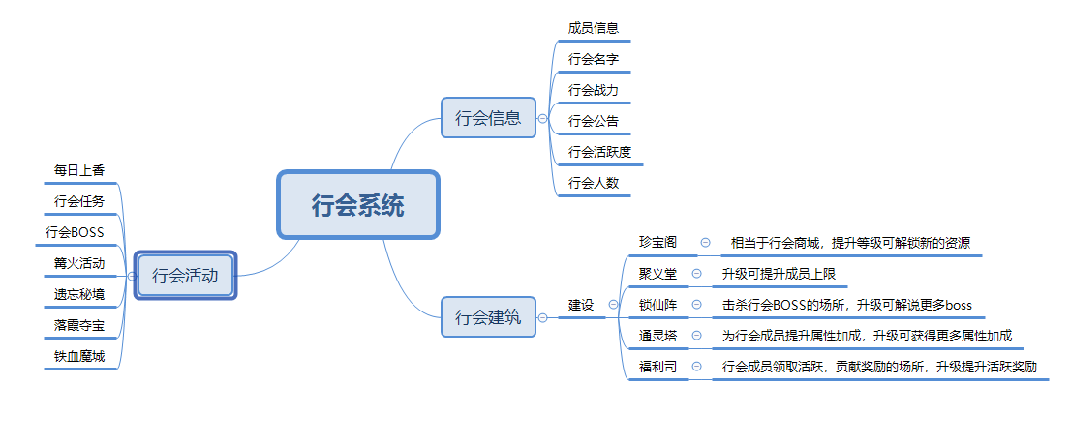

## 4.2 结义系统

### 4.2.1 系统介绍

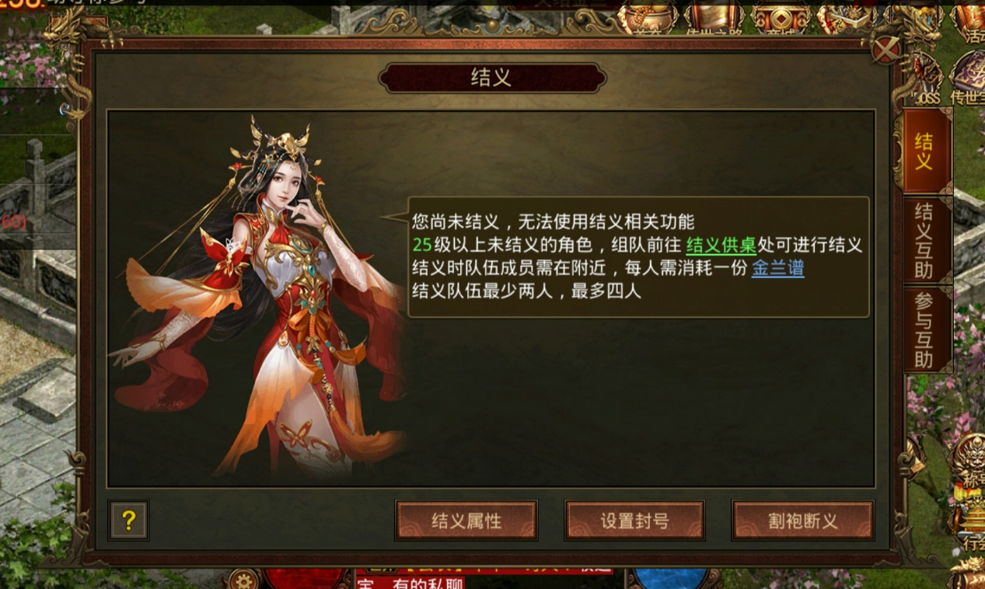

玩家25级开启结义系统，结义需要组队，最少两人，最多四人，结义每人需要消耗金兰谱

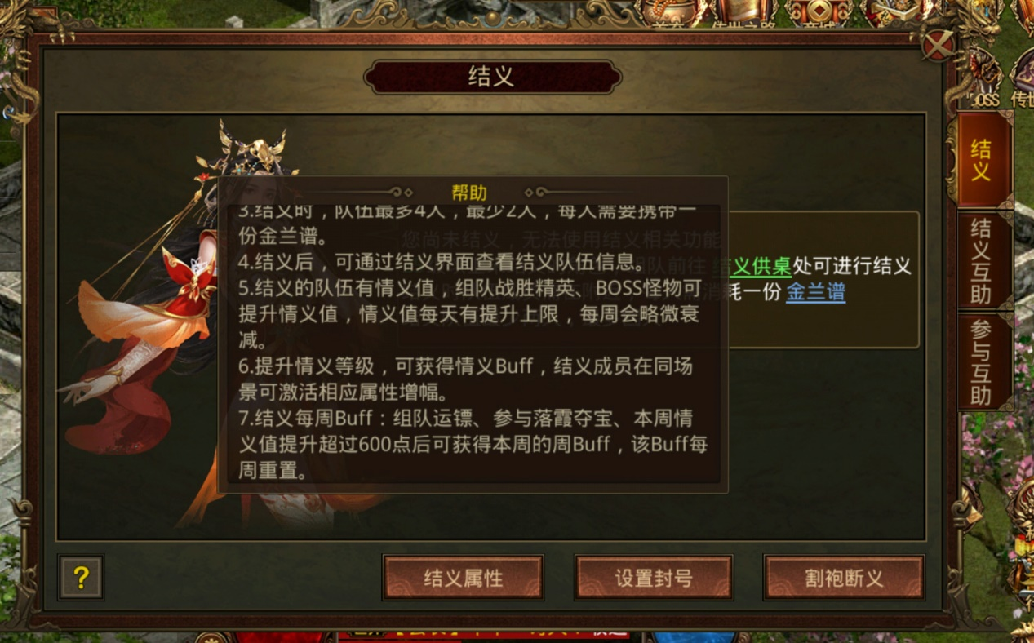

结义后通过组队战胜精英怪，BOSS任务后可获得结义经验，当结义等级提升时可获得结义Buff，结义成员能够获得对应的属性加成。

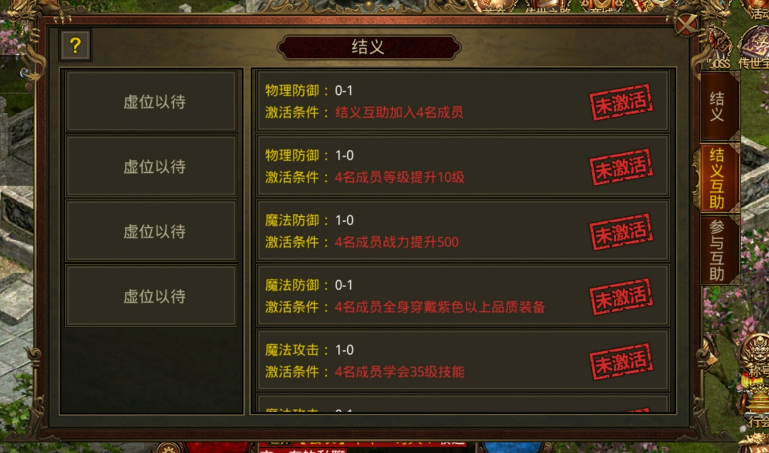

完成结义互助中的任务能够获得属性加成

### 4.2.2 系统流程



### 4.2.3 系统优点

结义系统是本游戏社交系统中的一个特色，它丰富了玩家与玩家这种点对点之间的社交玩法，如果说好友系统对应现实社会的朋友，那么结义相当于现实社会中的挚友。而且结义系统也影响着玩家角色的战斗力，玩家是愿意尝试这种与角色战力挂钩的玩法，满足了玩家需要更多社交玩法的意愿。而且由于结义系统也是有等级成长的，这也加深了玩家在结义系统上的体验。结义互助的任务能让玩家付出更多的时间成本。

### 4.2.4 系统缺点

在操作方面，结义是需要先组队再进行结义的。个人感觉可以简化此流程，当未结义时直接在结义界面中的四个位置显示添加按钮，点击添加时自动创建队伍并可以邀请好友是否进行结义。

### 4.2.5 系统框架

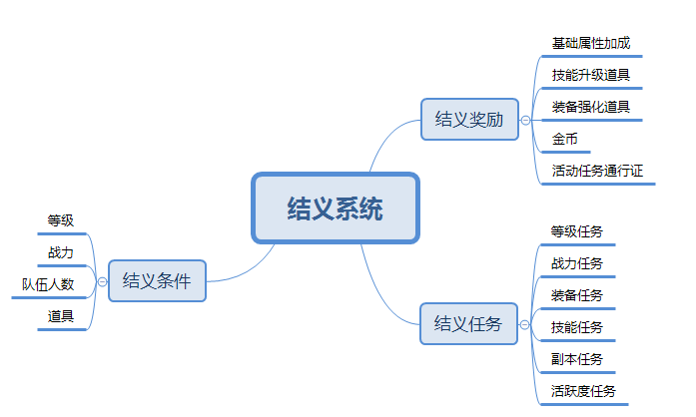

## 4.3 好友系统

### 4.3.1 系统介绍

好友系统是实现玩家点对点之间交互的一个重要系统，玩家可以通过好友系统来对其他玩家进行一系列的交互操作。

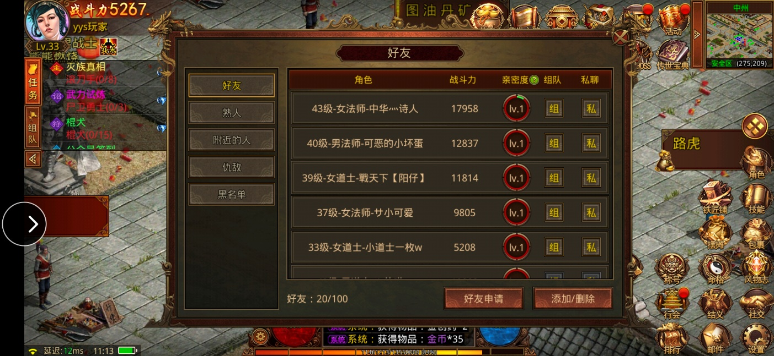

可以看到好友系统包括了好友，熟人，附近的人，仇敌，黑名单，添加/删除好友这几种功能。

1）好友：显示玩家添加好友的基本信息，包括角色等级，战力，亲密度。并且可以对好友进行一系列的操作，包括查看详细资料，组队，送花，加黑名单，删除等。

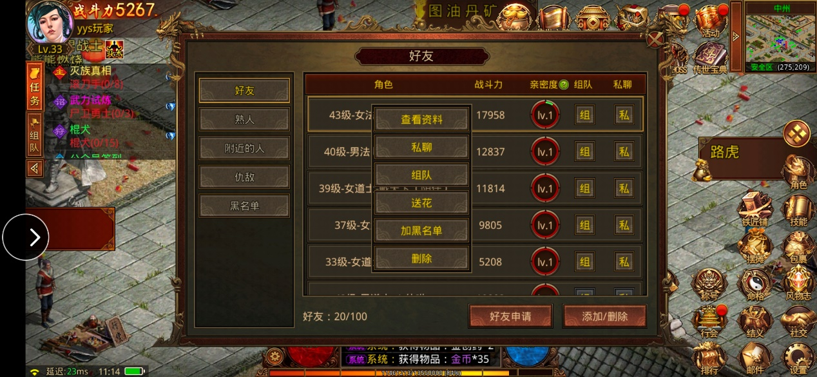

2）熟人：显示最近与你组过队的玩家

3）附近：显示在你附近的其他玩家

4）仇敌：显示击杀你的其他玩家信息

5）黑名单：加入黑名单的玩家无法与你聊天，组队，交易。

### 4.3.2 系统优点

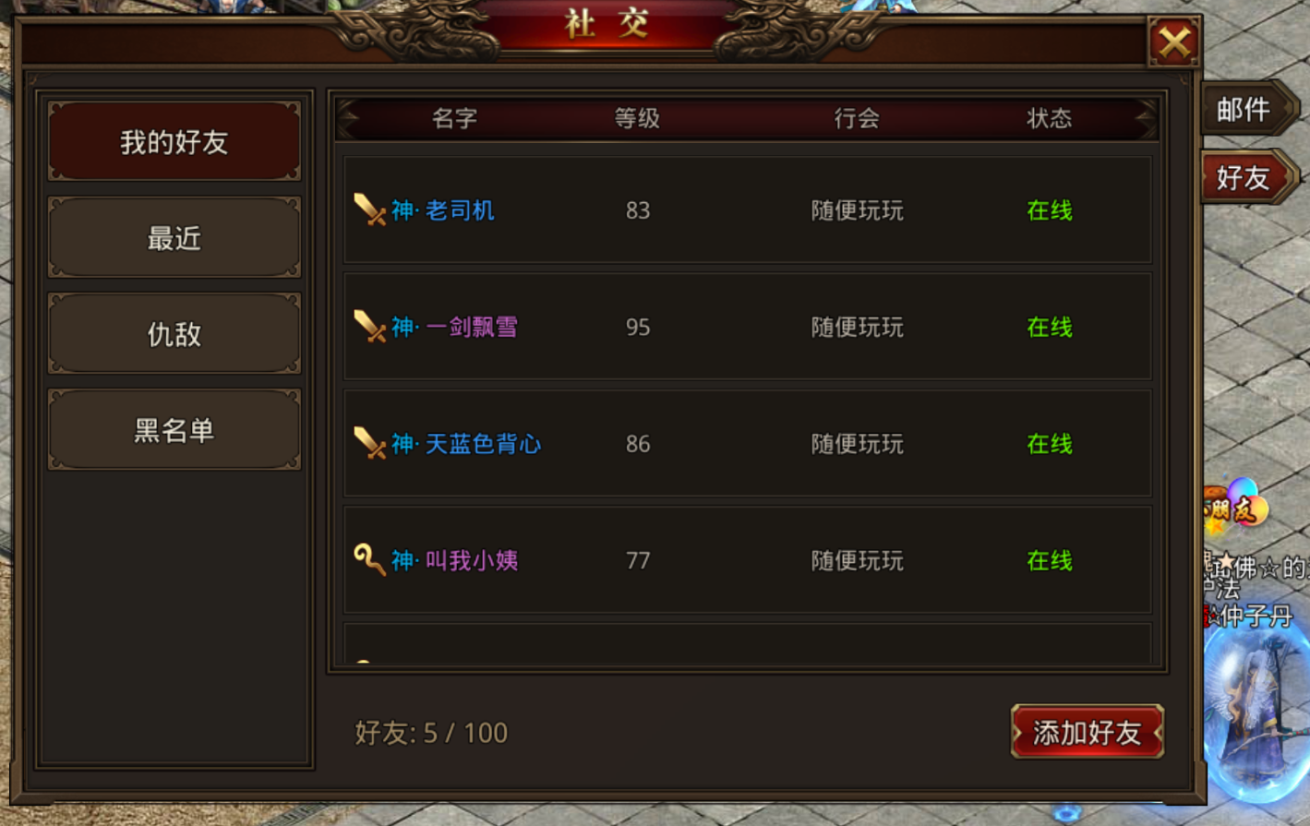

龙腾传世手游好友界面

通过与其他类似手游的对比我们可以看到该系统的优点：

1）显示了玩家关心的主要信息，传世类手游玩家最关心的当然是人物的战力，好友界面可以清楚的看到好友之间的战力对比。

2）操作十分便捷。好友系统用的最常用的两个功能组队和私聊直接做成了按钮的形式，这样便于玩家的操作。而且可以批量删除好友也很方便。

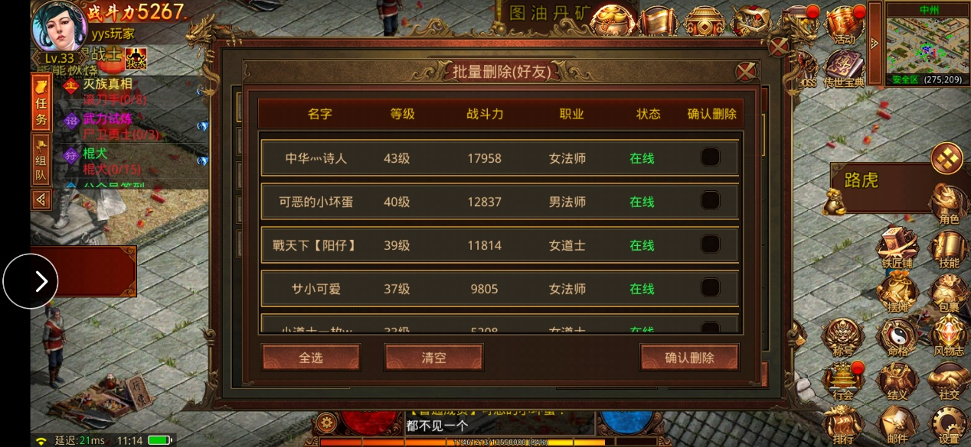

批量删除好友

3）亲密度buff的加成设计能够促进玩家与玩家之间的交互玩法，加深玩家的社交体验。

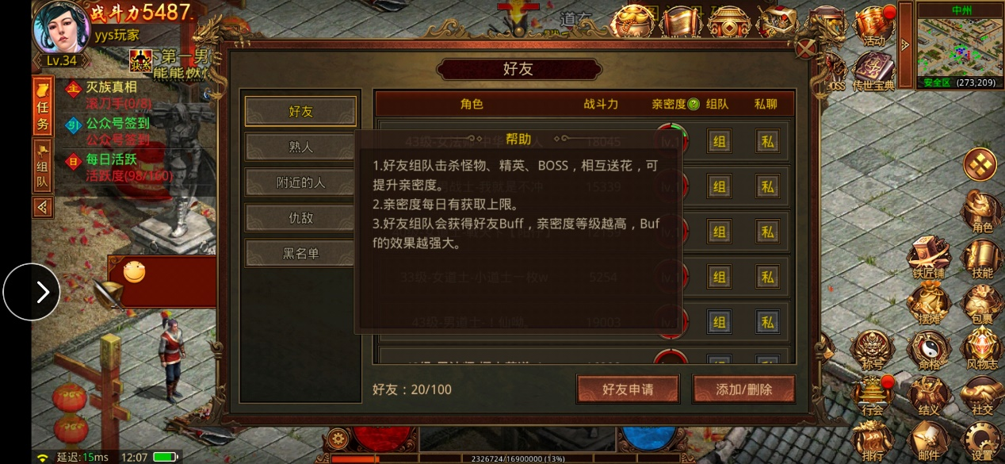

### 4.3.3 系统缺点

好友与好友之间不能进行离线通信

### 4.3.4 系统框架

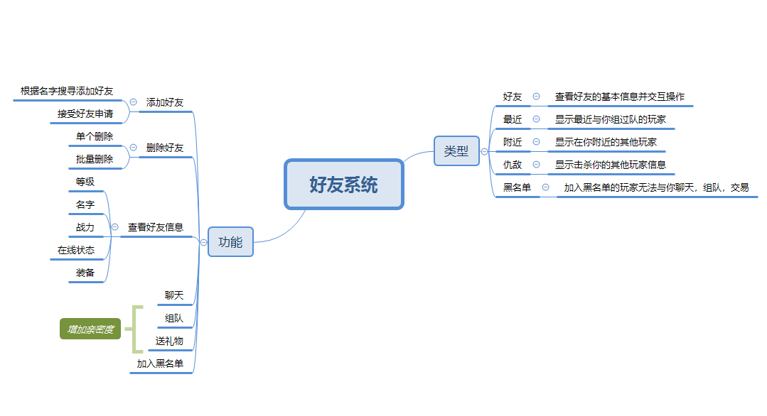

## 4.4 系统总结

游戏中的社交系统中一个亮点是行会系统的丰富内容，不仅仅是行会活动的内容，包括行会上香，篝火活动，锁仙阵，行会任务等等，而且行会建筑的多样性也进一步丰富了游戏的可玩性，增加了玩家的资源消耗。

另一个亮点就是结义系统，首先，结义系统满足了玩家的社交需求，将玩家的日常玩法与社交玩法结合起来，玩家更愿意去做活动任务，保证了玩家的活跃度；其次结义所需要的道具也为游戏增加了一个付费点。

当然如果能够简化结义系统的流程，增加离线聊天的功能可能更好。后期也可以出个试师徒系统来丰富社交玩法。

# 五.氪金系统

### 5.1 系统介绍

游戏中主要通过元宝这一货币来进行充值的，元宝只能充值获得，而元宝的作用也是非常广泛的，除了可以购买稀有道具外，还可以增加某些活动的次数，经验找回等等。

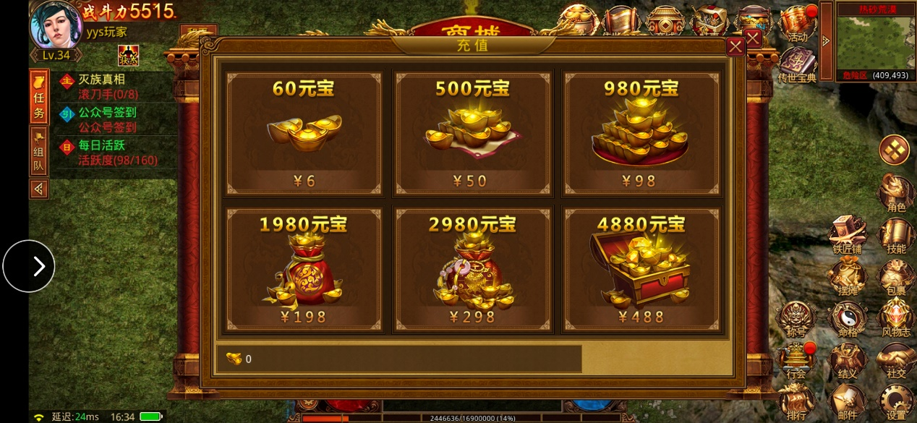

充值界面

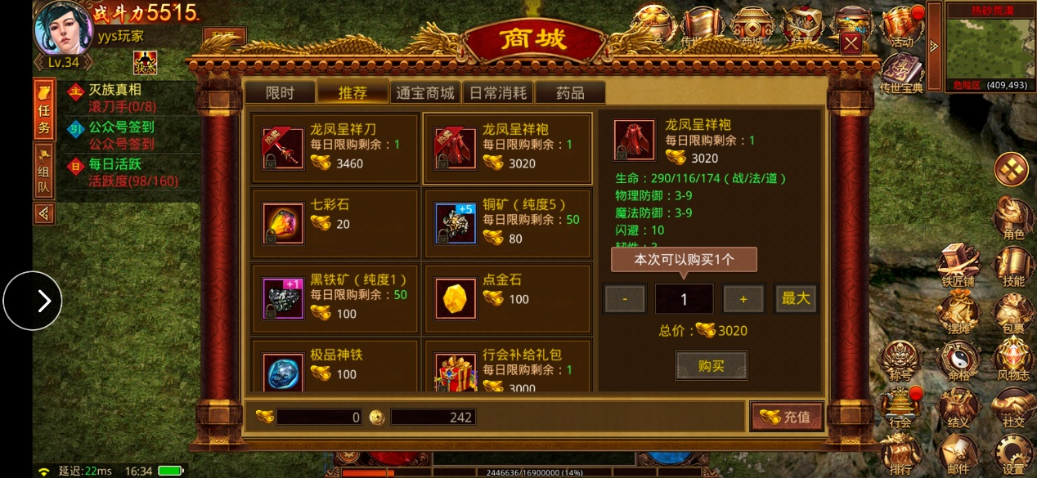

商城界面

首充：六元首充礼包，稀有神佑免费送

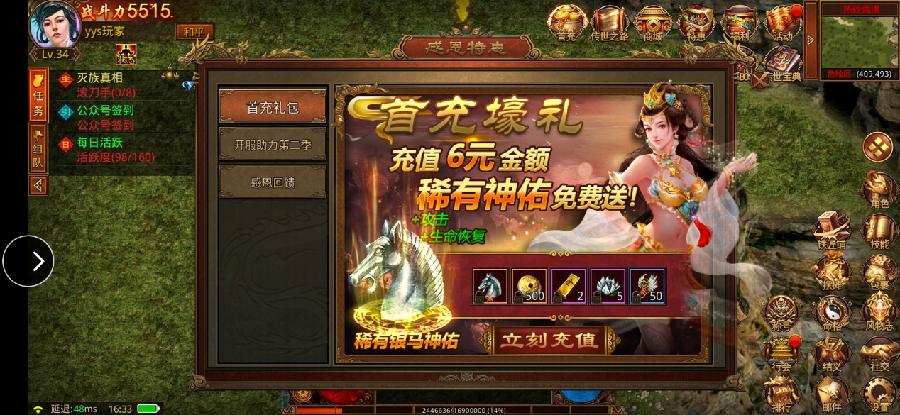

月卡和周卡：月卡和周卡每日都能领取一定的奖励，而且可额外获得活动次数加成，月卡和 周卡快要到期时系统会自动开启续费提醒

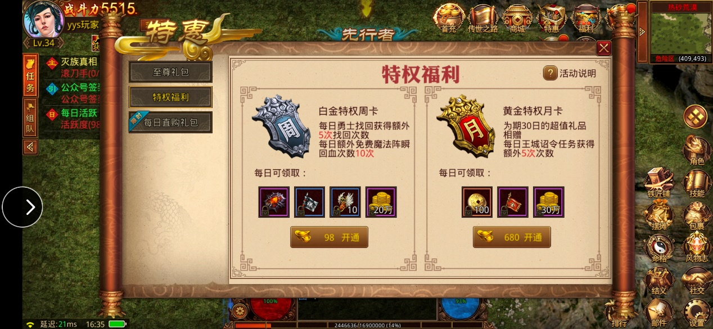

周卡和月卡

直购礼包：可直接购买的礼包，使用之后开出白银裁决碎片

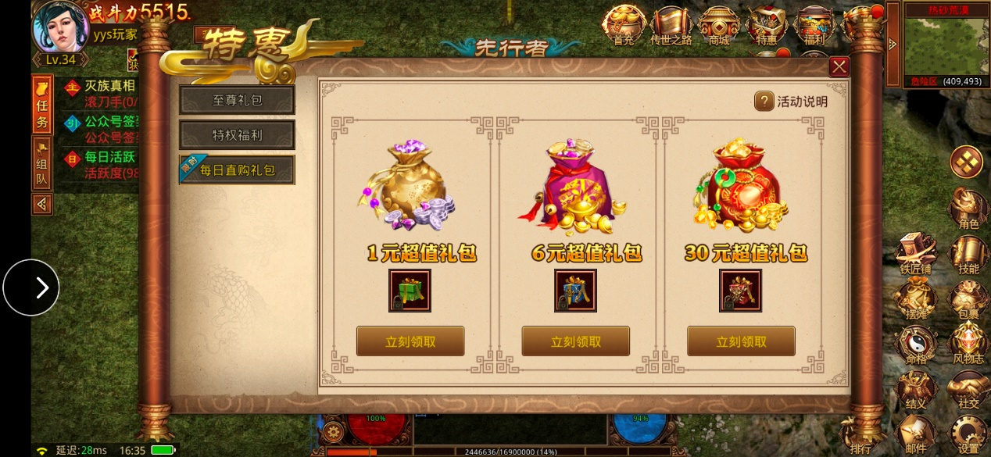

### 5.2 系统分析

首充的独有奖励能够刺激玩家的消费意愿，免费送给玩家的感官极具冲击。月卡和周卡能满足不同的消费群体，并且续费通知能让玩家进一步消费。直购礼包的设计也填补了日常充值活动的缺失。

### 5.3 系统框架

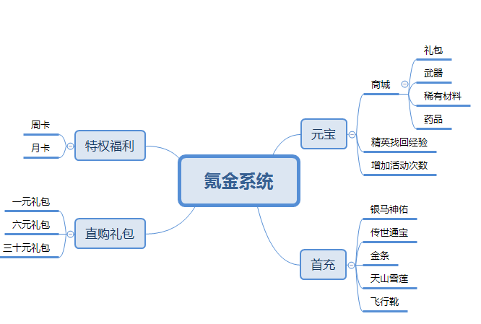

### 5.4 系统总结

玩家的充值理由主要有两点：

1）减少时间成本。有部分玩家现实中的时间价值很高，一小时的现实收入远大于游戏中一小时带来的产出，于是他们就用金钱代替时间，让他们在游戏中花过多的时间是不够现实的，这就是游戏中大R的存在，对于这些玩家可以出一些快速获取日常活动奖励的付费道具。

2）情感刺激。网游里，策划们千方百计的制造各种系统，目的就是为了让玩家间产生冲突、产生仇恨、产生攀比，然后给胜利者无上的荣耀，全服排名、通报其战绩，或者干脆在游戏里为冠军树立一个游戏模块的参考标准，让众人去膜拜，满足玩家的一种炫耀需求，比如排行榜中的战力排行，稀有称号的展示，稀有灵兽的展示等等。

个人感觉该游戏在在这两点上都做得很好，比如任务的一键完成，玩家的排行榜显示，以及玩家的称号外显。个人感觉游戏系统的缺点在于首充的界面感觉冲击力不够。

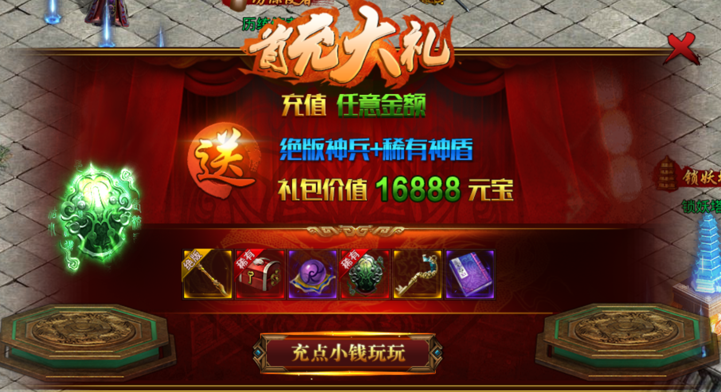

龙腾传世的首充界面